Частное учреждение дополнительного профессионального образования
«Флоренс»

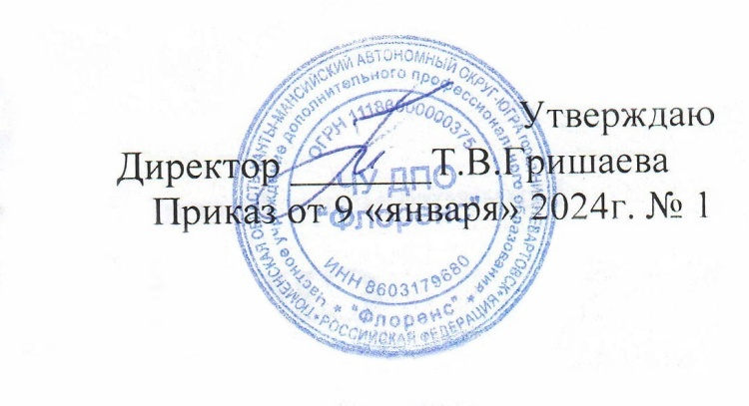
Принято
Педагогическим
Протокол от 09.01.2024 № 1

ПОЛОЖЕНИЕ
о текущем контроле успеваемости и промежуточной аттестации

г. Нижневартовск
2024г.

- Общие положения
  - Настоящее Положение определяет порядок организации, планирования, проведения текущего контроля успеваемости и промежуточной аттестации обучающихся (слушателей) (далее - Положение) ЧУ ДПО «Флоренс»- (далее – Учреждение).
  - Положение разработано на основе Федерального закона «Об образовании в Российской Федерации» от 29 декабря 2012 г. №273-ФЗ, приказа Минобрнауки России от 01.07.2013г. № 499 «Об утверждении Порядка организации и осуществления образовательной деятельности по дополнительным профессиональным программам», Письма Минобрнауки России от 09.10.2013 г. № 06-735 «Разъяснения о законодательном и нормативном правовом обеспечении дополнительного профессионального образования», Уставом Структурного подразделения.
  - Оценка уровня профессиональной компетенции обучающихся (слушателей) по ДПП проводится по результатам текущего контроля успеваемости и промежуточной аттестации. Формы и условия проведения текущего контроля успеваемости и промежуточной аттестации Структурного подразделения определяются самостоятельно и фиксируются в журнале.Конкретное количество часов по ДПП определяется утвержденными учебными планами Структурного подразделения.
  - Система текущего контроля успеваемости и промежуточной аттестации по ДПП предусматривает решение задач соответствия результатов освоения ДПП заявленным целям и планируемым результатам обучения:
- установление фактического уровня знаний обучающихся (слушателей), их практических умений и навыков, уровня сформированности предметных и межпредметных знаний, компетенций по дисциплинам, темам, разделам ДПП;
- поддержание обратной связи и принятие оптимальных решений в управлении качеством обучения;
- контроль выполнения ДПП.
  - Настоящее Положение принимается на неопределённый срок. Изменения и дополнения к Положению рассматриваются педагогическим советом, утверждаются приказом директора Структурного подразделения.

- Порядок проведения текущего контроля успеваемости
  - Текущий контроль осуществляется для обеспечения оперативной связи между обучающимися (слушателями) и преподавателями, а также корректировки ДПП, методов, средств, форм обучения в процессе освоения дисциплин, тем, разделов ДПП.
  - Текущий контроль – это вид контроляс помощью которого определяется степень качества усвоенияизученного учебного материала: теоретическогои практического характера в ходе обучения.
  - Формы проведения текущего контроля определяются преподавателем самостоятельно.
  - Виды текущего контроля:
- устный опрос;
- тестирование.
  - Текущий контроль знаний проводится преподавателем в ходе повседневной работы и проводится в пределах обычных организационных форм занятий. Методы текущего контроля выбираются преподавателем исходя из специфики дисциплины
  - Преподаватель, осуществляющий текущий контроль знаний обязан довести до сведения обучающихся (слушателей) критерии текущего контроля и пояснить полученные им результаты.
  - Результаты текущего контроля на занятиях оцениваются по «четырехбальной» системе: «неудовлетворительно», «удовлетворительно», «хорошо», «отлично» системе и заносятся в журнале учета проводимых работ в колонке за соответствующий день проведения текущего контроля.
  - Преподаватели разрабатывают методические указания и задания по выполнению теоретических и практических работ, которые рассматриваются на заседаниях педагогического совета и утверждаются приказом директора Учреждения.

- Порядок проведения промежуточной аттестации обучающихся
  - Промежуточная аттестация осуществляется для обеспечения оценки качества освоения обучающимися (слушателями) различных структурных компонентов.
  - Промежуточная аттестация является одной из основных форм контроля обучающихся (слушателей), позволяет выявить соответствие уровня подготовки обучающихся (слушателей), обеспечивает оперативное управление образовательным процессом и его корректировку.
Задачами промежуточной аттестации являются:
определение соответствия уровня и качества подготовки обучающихся (слушателей);
повышение ответственности каждого преподавателя за результаты своей профессиональной деятельности.
  - Промежуточная аттестация проводится в форме зачета-тестирование.
  - Материалы промежуточной аттестации (зачет) разрабатываются преподавателем, ведущим дисциплину.
  - Содержание материалов промежуточной аттестации (зачет) должно соответствовать содержанию ДПП.
  - Аттестационные мероприятия (зачет) проводятся в часы учебных занятий, согласно расписанию занятий. При необходимости, для проведения промежуточной аттестации группа обучающихся (слушателей) может делиться.
  - Промежуточная аттестация проводится преподавателями, ведущими дисциплину.
  - Результат промежуточной аттестации (зачет) обучающегося (слушателя) выставляется в журнале (протокол, ведомость).
  - По результатам промежуточной аттестации (зачет) выдается удостоверение, диплом.
  - Оценка освоения профессиональных компетенций обучающихся (слушателей) на зачётах отмечается записью «зачтено», «не зачтено».
  - Не явка на зачёт, в протоколе аттестационной ведомости, отмечается словами «не явился».
  - По результатам промежуточной аттестации в установленном порядке оформляется ведомость промежуточной аттестации, протокол, оценки заносятся также в учебную карточку обучающегося (слушателя) по ДПП и в приложение к диплому…
  - Неудовлетворительные результаты промежуточной аттестации или не прохождение промежуточной аттестации при отсутствии уважительных причин признаются академической задолженностью.
  - Обучающиеся (слушатели) обязаны ликвидировать академическую задолженность до окончания обучения по ДПП.
  - Не допускается взимание оплаты с обучающихся (слушателей) за прохождение промежуточной аттестации.
  - Обучающиеся (слушатели), не прошедшие промежуточную аттестацию по уважительным причинам или имеющие академическую задолженность не допускаются до итоговой аттестации и получают справку об обучении установленного образца.

